凶洞疯劫

原作：堕夜之翼

改编：早乙女家的奈亚子

### 规则：CoC 年代：现代 背景：日本 人数：1-2

介绍：  
你们来到了在一处深山中野营，远离了城市的喧嚣与人群的吵杂，你们将进行一个难得的露营活动。

＂在那里，你们将遭遇噩梦般的一夜。＂For PC  
  
人物卡推荐：旅行者、有过野外生存训练的人员

技能推荐：野外生存技能、战斗技能  
物品：野营用物品。  
  
※虽然季节是秋天，但是可以根据实际情况进行变更。

※让PC们互为友人。

■事件的真相

二战时期，日军在做为舞台的山洞中建立了防止空袭的防空洞。

当时的军队开辟了防空洞之后，挖到了古代的石板与撒托古亚的祭坛。经过无形之子的屠杀后，仅剩下那位持有「撒托古亚的护身符」那位军官。在发现无形之子不会攻击他后，他尝试开始研究祭坛，然而他的精神也慢慢地被护身符所侵蚀，

随着待在这里的时间越久，他渐渐被影响，失去神智与疼痛感，畏光且喜暗，成为洞穴中的怪物，一个会引诱人们进来山洞中，进行虐杀并献祭给他的神的怪物。

一年前，八人组(七男一女)来此地野营，在夜晚时被怪物引诱到了山洞之中，被一一杀死。

现今，八人组剩下，被囚禁的女人(小孩的母亲)、被囚禁的男人(断手脚的男人)、以及想要救出母亲的小孩。

————————————————————————————————  
■场景1【导入】

根据一个很久前的情报，你们得知山里有个野营的好地方，远离了城市的喧嚣与人群的吵杂，有着完好的自然景观与生态，并且在夜晚时，如果万里无云可以看到最原始的璀璨星空，这是在都市难以见到的美景。

PL们，在一次旅行中结伴而行。  
秋日半冷，PL们开着你们自己的车，载着行李与烤架以及帐篷，你们颠簸地驶向目的地。车子行驶了大概一个半小时，这山中的道路实在是不好开。  
山里的青草还未泛黄，但黄绿色的落叶已经为这处森林增添了萧瑟的气氛。

到达目的地时间约五点，黄昏，金黄的光芒为这片枫叶树林增添了鲜艳的色彩。  
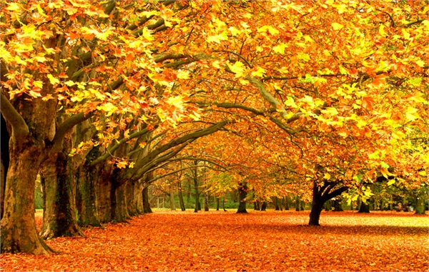  
车子开到一处空旷的草地上，你们发现这里已经有人先到了，草地上围着三辆脏兮兮的车子，旁边有两个倒在地上的大帐篷，可以看出曾经被搭起来过，只是被风吹倒了。中间则是一堆还未点燃的篝火。营地里并没有人。  
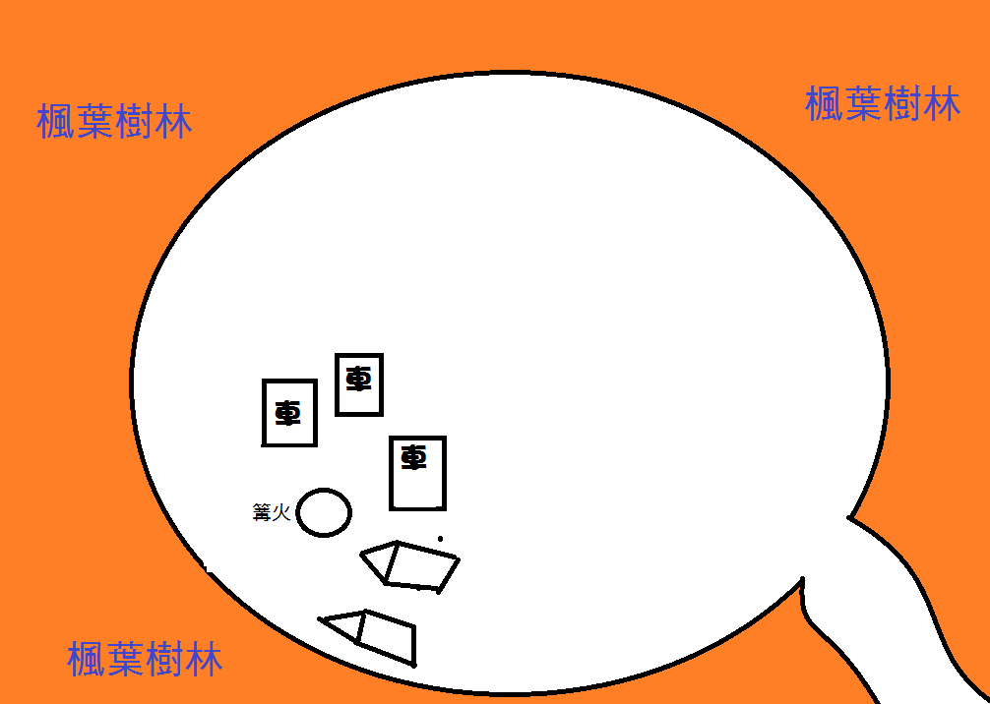  
【晚餐用餐】PC吃烤肉时间 (RP time)

【调查废弃营地】PC调查废弃营地，

(for KP　在PL调查完回头看向自己的营地时，会看到黑影(小孩)把行李偷走，吸引PC追上去)  
  
PC营地走了一圈，会发现那三俩车子上是一层厚厚的灰尘，这并不是近期才停下的样子。帐篷上也有不少破损的地方，而帐篷里的锅铲碗都脏的没法用了。

PC【侦查】  
在营地旁边找到一串杂乱的足迹走向森林之中，看上去有七八个人。  
  
觉得没甚么异常后，PL转过了头要返回营地

请骰【侦查】，成功会发现黑影(小孩)把行李偷走，并且朝着森林中的小径冲去。

小孩敏捷20 (to KP:吸引PC追进山洞)

顺着足迹(7~8个人的足迹 以及刚刚小孩留下的足迹)，你们走进树木丛之中，拨开层层迭迭的树叶，这些在泥中踏出的足迹看起来已经过了许久，一部分已经被雨水打湿而消失，但是还有一部分在树木下的脚印遗留下来，为你们提供追踪的信息。

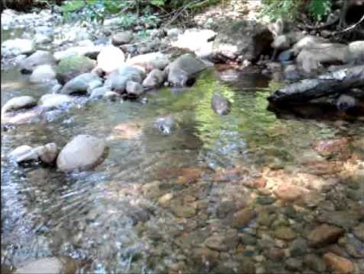

在经过一片清澈见底的小溪之后，你们看到一个山洞，而足迹正是通向那里。藉由手上的灯光，可以大致看清洞口附近的情况，山洞的入口大概有8米高5米宽，

是个满是钟乳石的天然洞穴。

■场景2【洞穴】

你们借由手电筒的灯光踏入洞窟，其灯光勉强照亮洞穴。  
进入洞窟的一瞬间，你们骤然感到了一丝寒冷，这洞内的温度并不高，在这秋日初始的季节是有点凉爽，但是此刻，你们只是感觉有点阴森，手里手电筒的光芒让你们感觉到可靠。  
  
（BGM开始单曲循环Jim Guthrie）  
BGM连结：https://www.youtube.com/watch?v=Xls_H2FLJow  
  
  
  
  
  
——走前面的PL A的场合——  
【侦查】，

成功，会发现踩空并且堕落，可以及时给予PL一个实时行动反应。(高空落下，进行翻滚是基本常识)

失败，PC会来不及反应，高度6m(造成1d6+3伤害)  
  
你走在前面，用手中的光明为剑劈开黑暗，小心翼翼地观察四周，你发现脚前面有一块铁板。  
铁板？当你反应过来的时候，你感觉到自己飞了起来——  
——不，下一刻你才发觉，你掉了下去。

【侦查】成功

你立刻做出从高处落下时的反应，落地时灵敏的往前翻滚，缓解了摔落下来的力道。

【侦查】失败  
这一下可摔的不轻，你掉落在地上，上方入口依稀的光亮照射到你身上，浑身的疼痛让你搞不清楚状况。  
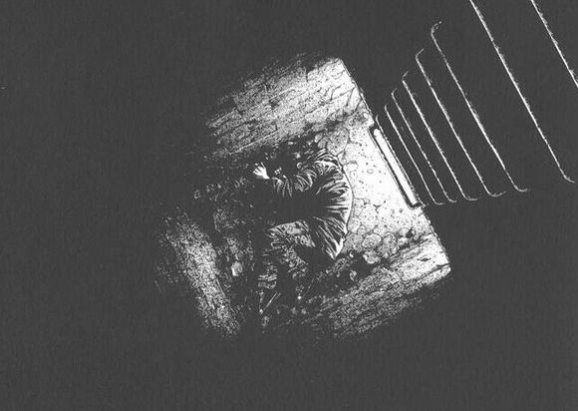  
  
你站起身来靠在墙壁上喘息了一阵子，后背凹凸不平的触感让你有些难受，伸手摸了摸，入手冰冷的那种触感……是钢管。  
你回过身查看现在的情况，石壁上横列一排钢棍梯子，而后面则是一个铺着木板的信道，信道两旁有八个房间，隐隐透着火光，为什么这种深山里会有这种建筑？

正当你抬头大喊的时候，上方猛然被铁块给盖上了，沉闷的声响在通道中回荡，震的你心脏一跳(For KP 这是PLB被敲晕后会发生的事情)

——PL B的场合——  
  
你跟在PL A后，打量着四周，但是下一瞬间你突然发现PL A不见了。

暗掷：洞穴怪物的潜行（75）

成功 PLB被近距离knock out攻击 1d6 + 晕眩  
失败 PLB被怪物推下去 (1d6+3的掉落伤害)  
一一怪物潜行成功一一

就当你在为了PL A的消失而惊慌的时候，你猛然感觉到后面有一阵风吹来。  
风？不对，你所处的这位置不应该有风——  
你的意识只停留在这里。(for KP随后PLB被带到房间N绑起来)  
  
  
  
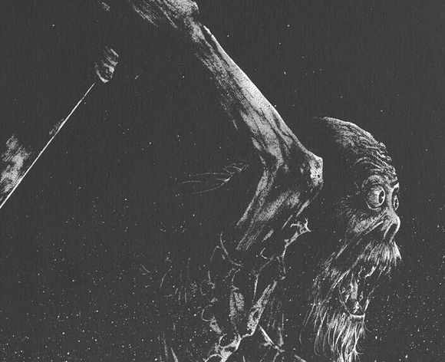  
  
  
  
猛烈的敲击伴随着剧痛而来，你顿时失去了力气，摔倒在地上。

■场景3【地下室】

——PL A的场合——  
你尝试去推动铁板，对STR(30)的对抗。

(for KP：打开铁板的机关───看KP要设定在哪里)

(我是把铁板的机关与祭坛的出现联动)

你回过神来，最后发现自己只能在这地方中寻找出口。

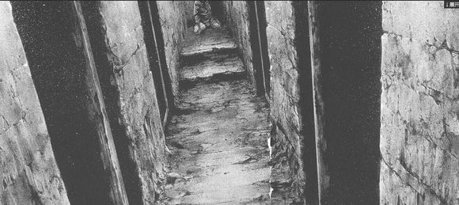  
  
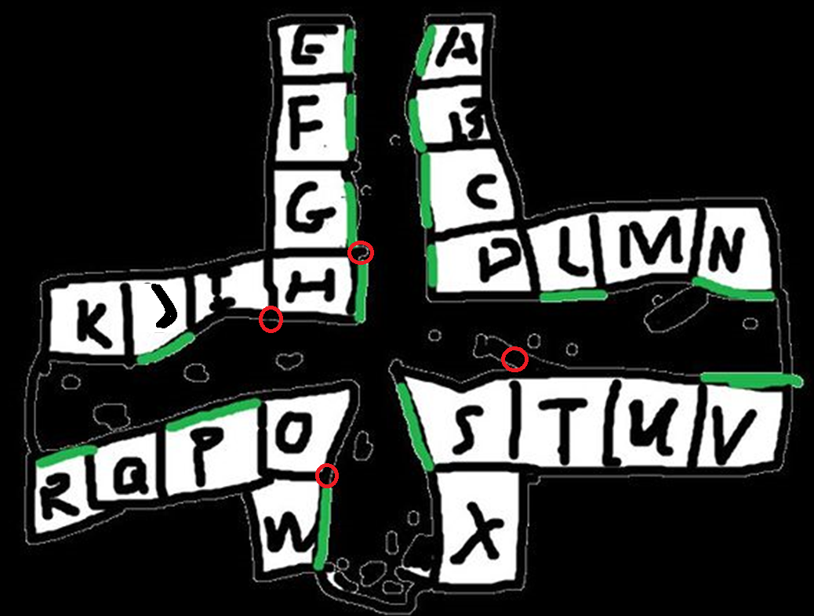你处于房间A与E的中间，绿色条痕代表可以打开的门。  
(红色圈为火把，可照亮周遭5m)

房间A鲜血彩绘房  
  
这个地方的房间都是人工开凿出来，接着用木板进行固定的简陋地方。  
你踏入这个房间，里面的地板上散落着大片大片的暗红色硬块。  
  
你仔细端详，发觉到这些是血迹，看的出这些血迹已经在这里过了很长一段时间。  
光线照耀，你发现房间的墙壁上，也全都是暗红色的鲜血彩绘，(Sc 0/1d3

除此之外，这个房间并没有其他东西，空荡荡的。  
  
  
房间E空木箱房  
  
这个房间内堆积着大量的木板箱，箱子上有着红色的圆形标志。不少箱子上面被溅上了血迹。  
你试着看了看箱子，但是里面是空的。

房间B手枪房  
  
放置着一排木制匣柜，你在角落处能找到几颗锈迹斑斑的子弹，这地方匣柜很多。  
借着灵感，你感觉这里能够找出一点可以用的东西来。  
  
对柜子【侦查】。  
你从最底下的一个柜子中找到一把破旧的手枪，这把枪看起来已经快坏了，但是勉强还能用。  
型号不明手枪 伤害1D8 15米 每轮攻击1次 装弹数3 每轮攻击一次 耐久4 故障值70  
  
房间C(女人的囚房)  
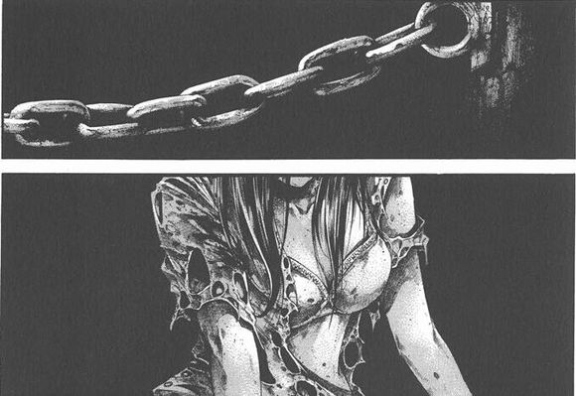  
  
  
  
这个房间里有一个女子，看起来二十五六岁上下，她的双脚被一副锁链所束缚，身上穿着单薄的连衣裙，已经破了大半，里面白色的胸罩都露了出来。  
  
  
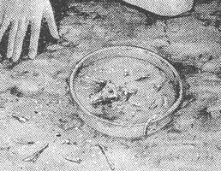  
  
  
  
她的脚边放着一个沾满血迹的盘子，上面散落着好几根不知名动物的短小骨头，也许是错觉，你感觉这骨头似曾相识。  
房间里满是动物般的腥臭，她的头发散乱，两眼无神的看着墙壁。  
“八……个……”  
你听到她喃喃的说。  
  
  
“那个孩子……还好吗？”  
那个女人看到你，问了一句。  
“不过……也无所谓了……”  
  
  
“八个……人……都死了……”  
“你……也会是……下一个……”  
  
  
暗掷：洞穴怪物的潜行（75）  
  
怪物潜行成功

你突然感到身后有风吹来。  
风？不，不对，这个地方里应该没有自然风——  
你的思维只停留在这里，猛烈的敲击伴随着剧痛而来，你顿时失去了力气，摔倒在地上。(for KP随后PLB被带到房间V绑起来)  
  
怪物潜行失败则遭遇战斗  
  
  
——PLA——  
  
晕晕沉沉的你感觉到自己被拖动着，裸露的手臂摩擦着地面，疼痛在此刻显的异常遥远。  
被拖动时，你透过木板的缝隙看到一个房间，中间是一张破旧的椅子，上面绑着一位满脸泪迹的男人。他低着头，不停的呻吟着一句话：“杀……杀了……我吧……”。  
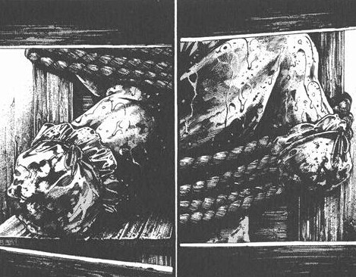  
房间中的火把忽闪了一下，你迷迷糊糊的发觉男人的双手已经被截断，断口处被布粗暴的扎了起来，布匹已经被血染成了黑色。  
“杀了……我吧……我已经……受不了了……”Sc 1/1d6  
听着男人的呻吟，随后你便彻底晕了过去。  
  
在这片黑暗中，你不确定时间已经过了多久。  
一周吗？  
还是只过了一天而已？  
在这山洞中听不到声响，只有每隔一段时间从远方传来的惨叫声，能让你确认自己依然活着，而不是飘荡在虚空之中的鬼魂。Sc 0/1d3  
从某个时刻开始，房间对面再也没有传来惨叫声。  
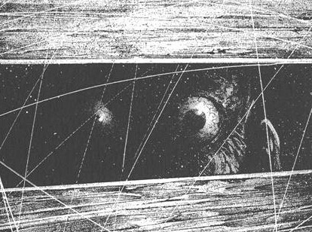  
你猛然发现门口木板的缝隙中有一双圆凸的眼睛看着你。  
为什么会定时传出惨叫声？  
那个男人的双手到底怎么了？  
为什么怪物不杀了自己？  
  
诺拉的灵感（75）掷出18，成功。灵感检定  
  
你灵光一闪，结合之前看到那个男人，你发现了……  
  
……你是食物。SC 1/1d6  
  
  
不……不要杀我……我还不想死啊！  
  
听到你这样说，那双眼睛随后就消失了，你听到窸窸窣窣的脚步声在通道里回响。  
你现在才有力气观察四周，你被绑在一个房间里，这地方由人工开掘，以木板支护，是个粗糙的居住地。  
然后那个脚步声又走了回来，从黑暗中走进来的，并不是什么怪物，而是一个小孩。  
你看到的这个孩子……真的是人类孩子吗？像青蛙一样圆凸的眼睛以及脏兮兮皱巴巴的皮肤，衣服像是刚从大人身上脱下来的，衣角上满是红黑色的脏渍。  
他愣愣地看着你，长长的手指划拉着门板，发出“吱呀”的声音。  
那个孩子问你。  
“能……带我去找……妈妈吗？”  
  
  
“……妈妈？”

“……可以的，我可以带你去找你妈妈，但是你得先放我出来。”  
  
  
那个孩子用小刀解开了你的绳索。  
你摸了摸后脑勺，一阵痛疼让你呲牙咧嘴。  
  
“你说找你妈妈，你知道什么情报么？  
那个孩子摇了摇头，指了指房间外。  
  
外面是一个铺着木板的信道，信道两旁有八个房间，隐隐透着火光，为什么这种深山里会有这种建筑？自己还在深山中吗？还是说被外星人绑架了？www  
  
  
PLA往外面走，一边走一遍观察着这里。【从房间N出来】  
  
骰【侦查】  
成功后，你隐约看到房间V的地方发出了微弱的火光。

房间V (建议KP于此地让PL们会合)  
PLA坐在椅子上，感觉绳索勒的身体难受。并听到房间外有走动的声音。  
  
房间L。  
这个房间里散发着恶臭，脏乱的毛毯铺在地上，看起来是睡觉的地方。

侦查毛毯。  
会找到一把沾满血迹的柴刀，似乎才刚刚用过，上面的血迹还未凝固，看起来十分让人不快。  
  
生锈的柴刀 命中=军刀 1D6+2 耐久4

并且于毛毯中找到你们的背包和一些原本在身上打火机跟绳索之类的东西

房间P 空房间

这个房间除了破旧的地板与木屑，好像没有其他东西了。

房间J 铁锤房

这个房间，仅有中间摆放着一张椅子，椅子上是一具满身疮痍的白骨尸体，周遭满满都是暗红色的鲜血，以及蜘蛛网。Sc 0/1d3

仔细调查白骨尸体会发现头盖骨的部分有受到钝器攻击的裂痕。

侦查周遭，可以在厚厚的蜘蛛网后发现一把老旧的铁锤

老旧的铁锤 命中=棍棒 伤害1D8+db 耐久10

房间R 血腥房

在房门外就会闻到浓浓让人感到恶心的臭味Sc 0/1d3

那是尸体腐败的味道

房间内是满满的尸堆，有日本军官、有穿休闲服的普通人，可以看到的是，他们都经过很凄惨的对待才死去，脸部未烂掉的尸体，其脸上都写满了恐惧的神情，看到这一幕的你们Sc 1d3/1d6

房间F 废桌椅房间

这个房间里只有满满破旧的木桌与椅子

房间D　相机房

这个房间中间有这一张破旧的木椅，与散落在房间周遭的木屑和已经干枯的深红色血迹。

请骰【侦查】  
发现一个相机掉落在角落处。  
  
这是一个数码相机，按了按开关，会发现还有一点点的电。  
  
相机中的相片，前面好几张都是山中的风景，已经搭好的帐篷，以及八个人的合影，(房间C的女性也在其中)  
  
你发现照片上的日期已经是一年之前。  
  
灵感check  
  
你明白这是一群无辜的人，进入到洞窟之中，结果被怪物俘虏。

那个女人……则是最可怜的人。  
没错，你发现了，女人脚边的盘子中，那里面放着的，是人类的指骨。SC 0/1d3  
为什么被养起来而没有杀掉？  
因为那个孩子…………

—————————  
相机中后面的相片则是洞窟……隧道……的景象。最后一张照片上，是一副狰狞的脸。  
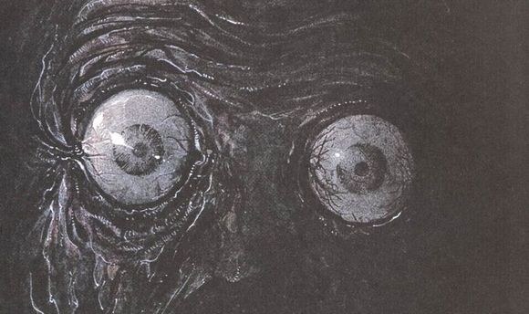  
  
  
到此，相机失去了电量，屏幕暗了下来。  
  
房间S　祭坛旁边的房间  
  
  
你踏入这个阴暗的房间，顿时被一种无形的压力所威慑。这个无形的压力带着一种沉默的懒惰，这种懒惰让你的思维愈加沉重，你不由得渗入地下，渗入黑暗中更加黑暗之处，渗入地底崎岖的天然隧道，渗入流淌的地下河道，渗入那太古便已存在的祭坛，来到那个玄武岩制的雕像面前，跪下你的身体…………  
你猛然惊醒，发现自己跪伏在地面，像是对待情人那样摩挲着地板，粗糙的木刺刺穿了你的手指，淌出一串血珠——正因为这样，你惊魂不定的想着，疼痛感救了自己一命。(HP-1)

房间G 手榴弹房  
这个房间里放着一排木质匣柜，都是制式的设计  
  
侦查check  
在匣子底部与地面的空隙中找到一枚手榴弹，这房间看起来没有更多东西了。  
  
  
旧式手榴弹 命中为敏捷X5 伤害3D6 范围4M 一轮攻击一次 耐久4 故障值80

房间H男人的囚房  
  
你们来到房间H，这个房间内，放着一具尸体。  
看到那张脸，你们想起来之前不久才看到过他。  
他身上的肉已经被削的差不多了，胸口露出红白色的骨架，里面的脏器都不见了。  
他的脸虽然破损的不成样子，但是仍能看出他最后的表情。  
那是一副解脱般的表情。  
  
  
神智检定。SC 1/1d3 or 1d3/1d6  
  
经历这么多事情之后，这点事情对你们来说并不算什么。wwww  
  
这个房间放着包扎用的布料以及接血用的盆子。  
除此之外，你们还能感受到这些天听到的惨叫声仍在这个房间中回荡。  
如果有鬼魂，那么它一定还留在这里，接受着生前的痛苦折磨吧。  
你们想到这里，便不寒而栗。

这时候，你们听到房间W有声音传出。(KP觉得PL调查差不多时，吸引PL过去吧)  
聆听check，可以听到是一阵悄悄的脚步声。

这信道的结构让你们无法找准脚步的动向，只知道在房间W附近。  
过了一阵子，脚步声停歇了。  
这里又开始变的寂静。

房间W军官房

你们安然无恙的走到了房间W。  
这个房间放着一张木桌，墙壁上挂着一副肖像画，上面有个穿着军装的男子，神色肃穆凝视着你。  
  
观察照片，灵感check or 历史 check  
这男子穿着的军装看起来十分眼熟，你想要仔细观察，这张照片已经过了十分长的一段时间，破损的无法看清楚。从军装以及这附近房间调查到的武器、摆设，你可以判断这应该是二战时，驻守在这里的日本军官。  
  
———————————  
木桌上放着一本破损到几乎无法辨认的日记本，你翻开封面，发现下面已经碎的差不多了。  
  
日文check  
  
“19……年……建立基地……尽头……发掘……遇到可疑的……石块……可能是古代……”  
只能辨认出这些字。

就在这时，门外传来了喘气般的声音。  
  
  
“呵……呵呵……！”  
  
  
你看到的是一个犹如怪物般的人形——圆凸的眼睛，满脸深深的皱纹，长长的胡须以及张大嘴巴中残缺的尖牙。全身只剩下皮包着骨头，嶙峋而怪异。  
“哈……呀呀呀！”  
它发出轮胎漏气般的叫声，向你们猛扑而来。

【战斗回合开始】  
洞穴怪物

|  |  |  |  |  |
| --- | --- | --- | --- | --- |
| **STR　12** | **DEX　15** | **POW** | **CON　18** | **APP　5** |
| **SIZ　14** | **INT** | **知识　ˊ** | **幸运　ˊ** | **灵感　ˊ** |
| **EDU** | **HP　16** | **MP** | **SAN　ˊ** | **伤害修正1D4** |

步枪（45）刺刀（60）闪避（45）

老旧军式步枪 伤害1D6 射击20发/轮，共20发 耐久4 故障值70，

成功1d10决定命中弹数，大成功20-1d6命中弹数  
失败1d3决定命中弹数(发射完后，怪物会丢掉枪改用刺刀)

刺刀 1D6 (1/5有贯穿伤害)

那个怪物站在房间X前的看着你们，不像是在逃跑，反而像是在……守护。  
  
ps那个怪物脸上没有痛苦，不如说完全看不出其他的表情来。

怪物瘫倒在地上，它并没有留出血液，身体里除了皮跟骨头似乎就没有其他东西。  
它看起来快死了，它的嘴唇一阵蠕动，吐出一串音节。  
离得最近的PL听到了，那是……  
  
“吾皇……万歳……！”  
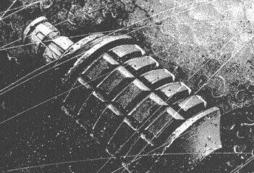  
  
离最近的PL　Dex x3的判定，

成功　远离并且卧倒在地　受到爆炸余波1d6伤害

失败2D6+3爆炸伤害  
  
猛烈的爆炸声撕破了你们的耳膜。  
随后，通道内一阵硝烟，但是并没有塌方的迹象，可能因为手榴弹放置了太长时间而失去了威力。

你们站起身来，一边咳嗽一边拍打自己的衣服。  
然后发现，原本被石块埋藏的房间X……门被炸开了。

伴随着奇怪的声音，似乎有甚么机关被启动了（铁板开启

房间X　被怪物炸开的祭坛房间

这个房间看起来是这个地方最大的一个，但是它连房间都称不上。  
由粗糙开凿的石壁构成，顶部崎岖不平，但是其中弥漫着一种神性，你们能从房间中间那个黑曜石祭坛上感受到神性，那是一种倦懒的、惰怠的沉默。  
这个祭坛看起来像是一个大型的洗手池，在祭坛上面放置着一个石制的雕像，那是什么东西的雕像？你们只能看出那种东西长的像是大腹便便的蝙蝠。(从那个形状中感到不可只由的恐惧而损失 0/1D3 的 SAN 值。)  
在雕像前面是一潭黑色的池水，你们感觉到底下有某种不安定的东西。  
  
神秘学．看不出什么东西，这并不是人类所知的神秘学范围的魔术或者是神话体系。  
  
  
  
就在PL观察的时候。  
池水动了，气泡从水底升腾出来，接着从里面冒出一团黑色的泥污。  
这团泥污似乎感受到了有人类踏入圣地的气息。在池中的黑泥物中央就好像加了酵母的面团那样开始膨胀，长出一只不定形的丑陋头部，随着脖子的不断拉长上面开始出现鼓突的眼睛。  
两根类似手臂一样的东西一点一点伸长，在手部生出触须一般的附肢，向外摸索；然后整个一池的黑色物体如同黑色水银一样溢出盆池，接触地面后立即长出无数的细腿，整个身体沿着地面起伏蛇行，用节肢昆虫一般的动作向你们爬来。  
  
  
你们感受到了自己所知的一切遭受到了亵渎……这并不是应该存在于地球上的东西。SC 1/1D10　(看到无形之子)  
  
  
——逃跑的规则——  
出口距离你们还有十格，每轮都要进行体质或者意志（更高的一项）X5的【肾上腺素狂奔】检定，以表示你的本能驱动着你逃开死亡的威胁，每次检定成功能够让你移动两步，每次检定失败会只移动一步。  
另外每三轮在肾上腺素狂奔检定之前还要进行神智检定，以表示你的意识没有受到恐惧的威胁，每次检定失败都会导致你腿软而暂停一轮。  
※给PL (1D3+5轮)判定，决定无形之子是否追上

※若PL要丢出手榴弹引起隧道坍塌，请对墙壁(HP12)判定是否会坍塌。

【结局】BD

PL死光了   
【结局】ND (若 认识的人死亡 SC 1/1D6)  
  
黑色的液体像是潮水一般席卷了底下的所有通道  
接着，液体向正在爬梯子的你伸来，似乎差一点就被勾到了   
  
你们爬上钢梯，PL用力翻倒铁盖将通道盖了起来。  
下方传来抽气般的声音，猛力撞击着铁盖。  
  
你们逃出了洞窟，也逃出了这个沉淀着那些在黑暗中被当作食物、定期被收割的人们的厚重绝望的疯狂地方。  
  
你们仓皇而逃，回到营地钻进车子，发抖的手尝试了三四次才成功启动车子，接着用力踩下油门，老旧的车子发出受伤猛兽一样的尖叫，从森林逃了出去。  
在经历了这一次的磨难之后，你们对地底下的黑暗变的更加敏感，你们不止一次的想到，土地下面是否还藏着那些邪恶的、亵渎的液体怪物？  
当你们进入洞窟之中，再也无法停止身体的颤抖，黑暗之中是否有一双眼睛正在瞪视着自己？  
  
很久很久以后，你们想起今天所经历的事情，依然感觉到心有余悸。  
  
【结局】HD (母女救出，并逃出  
  
奖励：

生存　1D6  
救出这对母女　1D6  
  
剧本特典：  
  
  
撒托古亚的护身符：佩戴这个护身符表示佩戴者是撒托古亚的信徒，实际上就算不是，在佩戴上时，也会慢慢被影响，最后变为其信徒。撒托古亚的怪物们将不会攻击持有者，而持有者也会渐渐被影响，失去神智与疼痛感，畏光且喜暗，成为第二个洞穴怪物。(离开山洞会自动毁去)

无形之子

|  |  |  |  |  |
| --- | --- | --- | --- | --- |
| **STR　20** | **DEX　16** | **POW　10** | **CON　30** | **APP** |
| **SIZ　20** | **INT** | **知识** | **幸运** | **灵感** |
| **EDU** | **HP　25** | **MP** | **SAN** | **伤害修正3D6** |

移动 12

武器：鞭＊ 90% 伤害 1D6 + DB 3D6

触手＊＊ 60% 伤害 1D6 + DB 3D6

突击 20% 伤害 2D6 +DB 3D6

咬住 30% 伤害 特殊 + DB 3D6

＊可以选择以<擒抱>代替给予伤害。范围一直是怪物的 SIZ 所代表的米数。

＊＊一回合可以殴打 1D3 名对手。可以选择以<擒抱>代替给予伤害。范围一直是怪物的 SIZ 所代表的米数。

装甲： 它们不受物理武器的影响，也不受富有魔力武器的影响。物理伤害就算造成了伤口，也会瞬间闭合。

咒语会对它们造成影响。且火和化学药品也会对它造成影响。

咒文：无

SAN 值丧失：看到无形之子则丧失 1/1D10 的 SAN值。

【To KP】

【各个房间整理】(红色圈为火把，可照亮周遭5 m)



房间A 鲜血彩绘房  
这个地方的房间都是人工开凿出来，接着用木板进行固定的简陋地方。  
你踏入这个房间，里面的地板上散落着大片大片的暗红色硬块。  
  
你仔细端详，发觉到这些是血迹，看的出这些血迹已经在这里过了很长一段时间。  
光线照耀，你发现房间的墙壁上，也全都是暗红色的鲜血彩绘，(Sc 0/1d3

除此之外，这个房间并没有其他东西，空荡荡的。

房间E 空木箱房  
  
这个房间内堆积着大量的木板箱，箱子上有着红色的圆形标志。不少箱子上面被溅上了血迹。  
你试着看了看箱子，但是里面是空的。

房间B 手枪房  
  
放置着一排木制匣柜，你在角落处能找到几颗锈迹斑斑的子弹，这地方匣柜很多。  
借着灵感，你感觉这里能够找出一点可以用的东西来。  
  
对柜子【侦查】。你从最底下的一个柜子中找到一把破旧的手枪，这把枪看起来已经快坏了，但是勉强还能用。  
型号不明手枪 伤害1D8 15米 每轮攻击1次 装弹数3 每轮攻击一次 耐久4 故障值70

房间F 废桌椅房间

这个房间里只有满满破旧的木桌与椅子

房间C 女人的囚房

房间G 手榴弹房

这个房间里放着一排木质匣柜，都是制式的设计  
  
侦查check  
在匣子底部与地面的空隙中找到一枚手榴弹，这房间看起来没有更多东西了。  
旧式手榴弹 命中为敏捷X5 伤害3D6 范围4M 一轮攻击一次 耐久4 故障值80

房间D　相机房

这个房间中间有这一张破旧的木椅，与散落在房间周遭的木屑和已经干枯的深红色血迹。

请骰【侦查】发现一个相机掉落在角落处。  
  
这是一个数码相机，按了按开关，会发现还有一点点的电。  
  
相机中的相片，前面好几张都是山中的风景，已经搭好的帐篷，以及八个人的合影，(房间C的女性也在其中)  
  
你发现照片上的日期已经是一年之前。  
  
灵感check  
  
你明白这是一群无辜的人，进入到洞窟之中，结果被怪物俘虏。

那个女人……则是最可怜的人。  
没错，你发现了，女人脚边的盘子中，那里面放着的，是人类的指骨。SC 0/1d3  
为什么被养起来而没有杀掉？  
因为那个孩子…………

—————————  
相机中后面的相片则是洞窟……隧道……的景象。最后一张照片上，是一副狰狞的脸。  
  
  
  
到此，相机失去了电量，屏幕暗了下来。

房间H 男人的囚房  
  
你们来到房间H，这个房间内，放着一具尸体。  
看到那张脸，你们想起来之前不久才看到过他。  
他身上的肉已经被削的差不多了，胸口露出红白色的骨架，里面的脏器都不见了。  
他的脸虽然破损的不成样子，但是仍能看出他最后的表情。  
那是一副解脱般的表情。  
  
  
神智检定。SC 1/1d3 or 1d3/1d6

房间P 空房间

这个房间除了破旧的地板与木屑，好像没有其他东西了。

房间J 铁锤房

这个房间，仅有中间摆放着一张椅子，椅子上是一具满身疮痍的白骨尸体，周遭满满都是暗红色的鲜血，以及蜘蛛网。仔细调查白骨尸体会发现头盖骨的部分有受到钝器攻击的裂痕。

侦查周遭，可以在厚厚的蜘蛛网后发现一把老旧的铁锤

老旧的铁锤 命中=棍棒 伤害1D8+db 耐久10

房间R 血腥房

在房门外就可以闻到浓浓让人感到恶心的臭味 sc 0/1d3

那是尸体腐败的味道

房间内是满满的尸堆，有日本军官、有穿休闲服的普通人，可以看到的是，他们都经过很凄惨的对待才死去，脸部未烂掉的尸体，其脸上都写满了恐惧的神情，看到这一幕的你们sc 1d2/1d8

房间N　PL的囚房

房间V　PL的囚房

房间L　怪物的房间  
这个房间里散发着恶臭，脏乱的毛毯铺在地上，看起来是睡觉的地方。

侦查毛毯。  
会找到一把沾满血迹的柴刀，似乎才刚刚用过，上面的血迹还未凝固，看起来十分让人不快。  
  
生锈的柴刀 命中=军刀 1D6+2 耐久4

并且于毛毯中找到你们的背包和一些原本在身上打火机跟绳索之类的东西

房间S　祭坛旁边的房间

你踏入这个阴暗的房间，顿时被一种无形的压力所威慑。这个无形的压力带着一种沉默的懒惰，这种懒惰让你的思维愈加沉重，你不由得渗入地下，渗入黑暗中更加黑暗之处，渗入地底崎岖的天然隧道，渗入流淌的地下河道，渗入那太古便已存在的祭坛，来到那个玄武岩制的雕像面前，跪下你的身体…………  
你猛然惊醒，发现自己跪伏在地面，像是对待情人那样摩挲着地板，粗糙的木刺刺穿了你的手指，淌出一串血珠——正因为这样，你惊魂不定的想着，疼痛感救了自己一命。(HP-1)

房间W 军官房  
这个房间放着一张木桌，墙壁上挂着一副肖像画，上面有个穿着军装的男子，神色肃穆凝视着你。  
  
观察照片，灵感check or 历史 check  
这男子穿着的军装看起来十分眼熟，你想要仔细观察，这张照片已经过了十分长的一段时间，破损的无法看清楚。从军装以及这附近房间调查到的武器、摆设，你可以判断这应该是二战时，驻守在这里的日本军官。  
  
———————————  
木桌上放着一本破损到几乎无法辨认的日记本，你翻开封面，发现下面已经碎的差不多了。  
  
日文check  
  
“19……年……建立基地……尽头……发掘……遇到可疑的……石块……可能是古代……”  
只能辨认出这些字。 (失败会得到更少数据)

房间X 被怪物炸开的祭坛房间

这个房间看起来是这个地方最大的一个，但是它连房间都称不上。  
由粗糙开凿的石壁构成，顶部崎岖不平，但是其中弥漫着一种神性，你们能从房间中间那个黑曜石祭坛上感受到神性，那是一种倦懒的、惰怠的沉默。  
这个祭坛看起来像是一个大型的洗手池，在祭坛上面放置着一个石制的雕像，那是什么东西的雕像？你们只能看出那种东西长的像是大腹便便的蝙蝠。(从那个形状中感到不可只由的恐惧而损失 0/1D3 的 SAN 值。)  
在雕像前面是一潭黑色的池水，你们感觉到底下有某种不安定的东西。  
  
神秘学．看不出什么东西，这并不是人类所知的神秘学范围的魔术或者是神话体系。  
  
  
  
就在PL观察的时候。  
池水动了，气泡从水底升腾出来，接着从里面冒出一团黑色的泥污。  
这团泥污似乎感受到了有人类踏入圣地的气息。在池中的黑泥物中央就好像加了酵母的面团那样开始膨胀，长出一只不定形的丑陋头部，随着脖子的不断拉长上面开始出现鼓突的眼睛。  
两根类似手臂一样的东西一点一点伸长，在手部生出触须一般的附肢，向外摸索；然后整个一池的黑色物体如同黑色水银一样溢出盆池，接触地面后立即长出无数的细腿，整个身体沿着地面起伏蛇行，用节肢昆虫一般的动作向你们爬来。  
  
  
你们感受到了自己所知的一切遭受到了亵渎……这并不是应该存在于地球上的东西。SC 1/1D10　(看到无形之子)